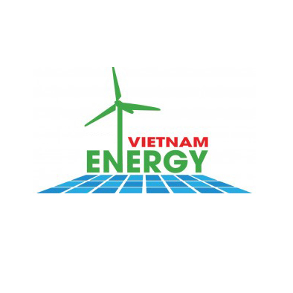
2024越南国际电力能源展览会
展览日期：2024年05月08日—10日
展览周期：一年一届
展览地点：越南平阳世贸展览中心

主办单位：

越南广告与商业推广股份公司、世贸中心平阳有限公司、康发国际展览股份有限公司、平阳工业区管理局

协办单位：

越南工贸部、越南计划投资部、越南科技部、越南机电协会

中国招展单位：
广西圣昕鸿会展服务有限公司

展会介绍

越南国际电力能源工业展览会-EMA VIETNAM是基于越南工业化、现代化进程的迅速发展，行业也呈现出不断发展壮大的势头而举行的年度工业旗舰盛会，在越南享有盛誉。举办EMA的目的是为国内外参展商展示新产品、新设备、新技术创造条件，同时也是参展商寻求合作机会、吸引投资、技术转让、促进贸易、提高生产经营活动效率的绝佳平台。
上届展会，展出面积15,000多平方米，吸引来自越南及中国、新加坡、菲律宾、马来西亚、印度尼西亚、泰国、日本、韩国、德国、俄罗斯、意大利、瑞典、土耳其、香港、台湾等十几个国家和地区的参展企业约400家，越南本土展商占比38%，外国展商占比62%，国际化程度高。展期专业观众突破20,000人次，现场意向成交额超过6500万美金，取得了良好的效果并得到了参展商的一致好评

展览范围：
1.发电技术及设备: 发电机、备用电源、电厂电站设备、清洁发电技术、电厂节能环保,变电设备和电力传输设备，高、低压电气开关，电力控制系统检测设备，电缆电线材料，发电机组设备；电缆控制设备，电容器等
2.太阳能电池组件: 晶体硅电池组件、薄膜电池组件、聚光光伏等
3.能源存储: 压缩空气储能、抽水蓄能、超导电磁储能、飞轮储能、蓄热/蓄冷储能、蓄氢储能及其他可用于插电式电动车的储能技术、设备及材料；各类蓄电池：镍氢电池、锂离子电池、锂聚合物电池、铅酸蓄电池、智能电池、钠硫电池、储能电源、超级电容器、可再生燃料电池、液流电池等技术、设备及材料等
4.太阳能: 太阳能利用系统，太阳能采集设备，太阳能光伏发电系统及并网系统、输送系统、光伏组件，太阳能转化系统，太阳能电池、太阳能热水器、电源、各类太阳能应用产品等
风能: 风力发电系统与设备、海上风力发电技术与设备、风光互补发电系统、叶片、齿轮箱、轴承等相关设备及配件
5.水能: 水力发电技术与设备等水能利用技术与设备；海洋能、地热能、生物质能、氢能、核能、石油与天然气、天然气液化与替代燃料生产、清洁能源应用技术与设备
新能源: 各类新能源技术，环保，新能源,生物质能,能源消耗监控及服务，能源测量，环境，环境咨询，环境调研，动力及风动力装置，再循环系统（固体、液体、蒸汽），潮能等
6.电力: 电站产品及设备系统: 电力装置、高压开关、传输、配电网络、变压器、电流互感器、电压互感器、电力电容器、高压开柜、监控器、电机工程、电力供应和附件、电线电缆、绝缘材料、测量及电子设备系统等; 输变电设备: 高、低压变压器，仪表互感器，电力变频器，电线电缆、电力电容避雷器，接地电阻，电抗器，电炉和加热设备，电焊机，绝缘器及其它；配电装置和控制设备，开关装置，高压开关，高、低压断路器，清洁能源等设备制造; 各类发电设备: 风力发电设备，太阳能技术及设备，垃圾处理能源技术、可再生能源，原子核反应堆，蒸气锅炉，蒸气透平以及其它能源发电系统；各类电机和发电机;

中国招商联络方式：
广西圣昕鸿会展服务有限公司- 助力中国企业拓展海外市场!
地 址：广西南宁市青秀区东葛路118号青秀万达银座1205
手 机：13647815672(兼微信)
电 话：0771-5715301
联系人：周雨浓
QQ：564073899
邮箱:564073899@qq.com
请致电索阅详细资料!

